Аналитический Отчёт по результатам НОКО
МКОУ «Санчинская СОШ» за первый квартал 2018 год
Независимая оценка качества образовательной деятельности в 2018 году проводилась в соответствии с показателями, характеризующими общие критерии независимой оценки качества образования, установленными в статье 95.2 Федерального закона «Об образовании в Российской Федерации», и определенными Приказом Минобрнауки № 1547 от 2 февраля 2015 г. «Об утверждении показателей, характеризующих общие критерии оценки качества образовательной деятельности организаций осуществляющих образовательную деятельность». Информация о результатах независимой оценки качества образовательной деятельности размещается в соответствии с Приказом Минфина России от 22.07.2015г. № 116н в сайтах ОУ.
- Согласно Приказу № 28 от 01.12.2017года .«Об организации работы Общественного Совета» с целью расширения общественного участия в управлении образованием в 2017-2018 учебном году был создан Общественный Совет по проведению НОКО (независимая оценка качества образования) услуг в МКОУ «Санчинская СОШ» в следующем составе:
Габибуллаева С.Г. зам дир по УВР- председатель Совета;
Закарьяева Ф.Ш. зам дир по ВР - зам пред Совета;
Члены Совета:
Хаджаева Аминат – председатель родительского комитета
Мутукова Рашидат родитель уч 8 класса
Нахбаров З.М.-директор
Беделова Э.Б.- профком школы
Азизов Арслан -ученик 11 кл.
Темирбулатов Ислам- ученик 11 кл.
Согласно плану НОКО по Санчинской СОШ был создан стенд ,
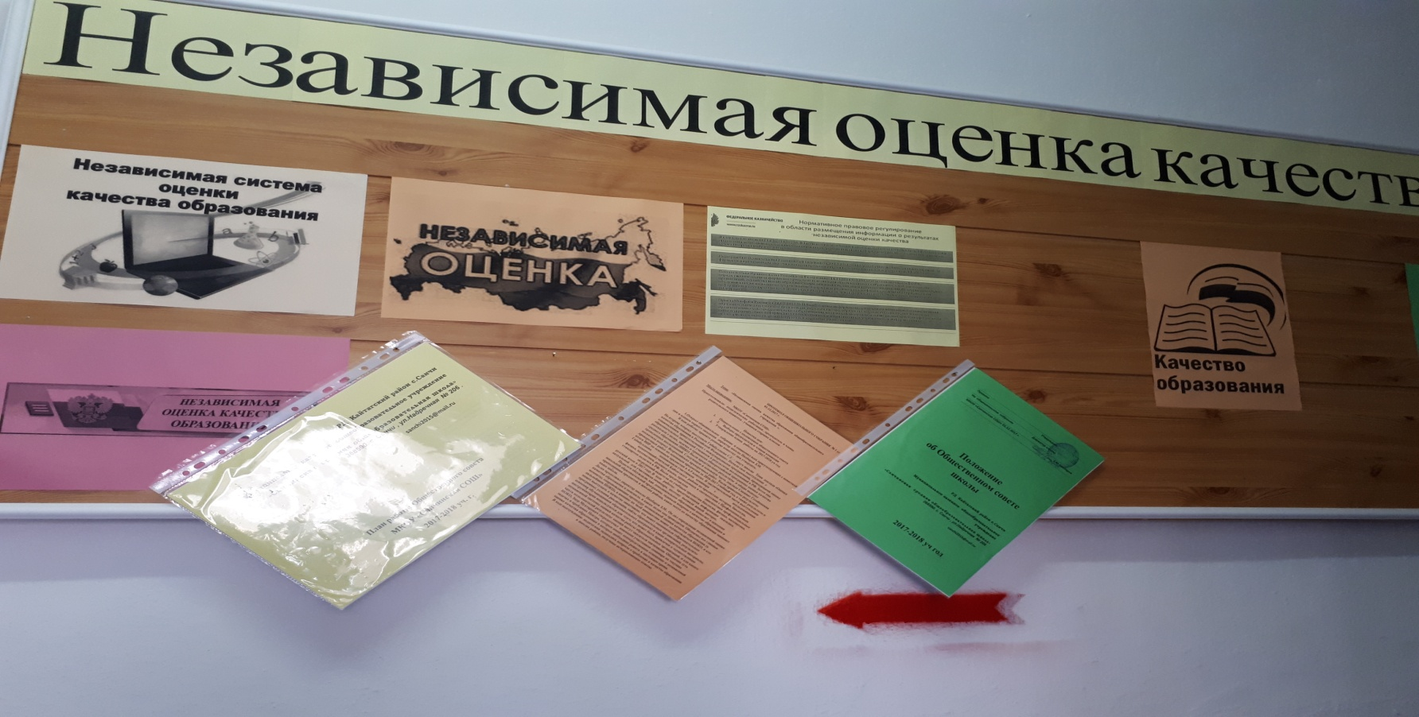

Председателем Совета НОКО Габибуллаевой С.Г. и заместителем Закарьяевой Ф.Ш., с помощью остальных членов Совета было проведено анкетирование среди уч-ся и родителей «Оценка показателей пользователями образовательных услуг» Показатели, характеризующие критерии оценки качества образовательной деятельности по всем 4-м блокам и их распределение по уровням удовлетворенности в процентном отношении представлены в таблице

I. Открытость и доступность информации об организациях, осуществляющих образовательную деятельность (от 0 до 10 баллов).
1.1 Полнота и актуальность информации, размещенной на официальном сайте организации в сети "Интернет" | 8,5
1.2 Наличие на официальном сайте организации в сети "Интернет" сведений о педагогических работниках организации | 10
1.3 Доступность взаимодействия с получателями образовательных услуг с помощью электронных сервисов, предоставляемых на официальном сайте | 10
1.4 Доступность сведений о ходе рассмотрения обращений граждан, поступивших в организацию от получателей образовательных услуг | 10
II. Комфортность условий, в которых осуществляется образовательная деятельность (от 0 до 10 баллов).
2.1 Материально-техническое и информационное обеспечение организации | 4
2.2 Наличие необходимых условий для охраны и укрепления здоровья, организации питания обучающихся | 8
2.3 Условия для индивидуальной работы с обучающимися | 8
2.4 Наличие дополнительных образовательных программ | 0
2.5 Наличие возможности развития творческих способностей и интересов обучающихся | 5
2.6 Наличие возможности оказания психолого-педагогической, медицинской и социальной помощи обучающимся | 5
2.7 Наличие условий организации обучения и воспитания обучающихся с ограниченными возможностями здоровья и инвалидов | 0
III. Доброжелательность, вежливость, компетентность работников (от 0 до 100 процентов).
3.1 Доля получателей образовательных услуг, положительно оценивающих доброжелательность и вежливость работников организации | 88%
3.2 Доля получателей образовательных услуг, удовлетворенных компетентностью работников организации | 82%
IV. Удовлетворенность качеством образовательной деятельности организаций (от 0 до 100 процентов).
4.1 Доля получателей образовательных услуг, удовлетворенных материально-техническим обеспечением организации | 82%
4.2 Доля получателей образовательных услуг, удовлетворенных качеством предоставляемых образовательных услуг | 82%
4.3 Доля получателей образовательных услуг, которые готовы рекомендовать организацию родственникам и знакомым | 88%

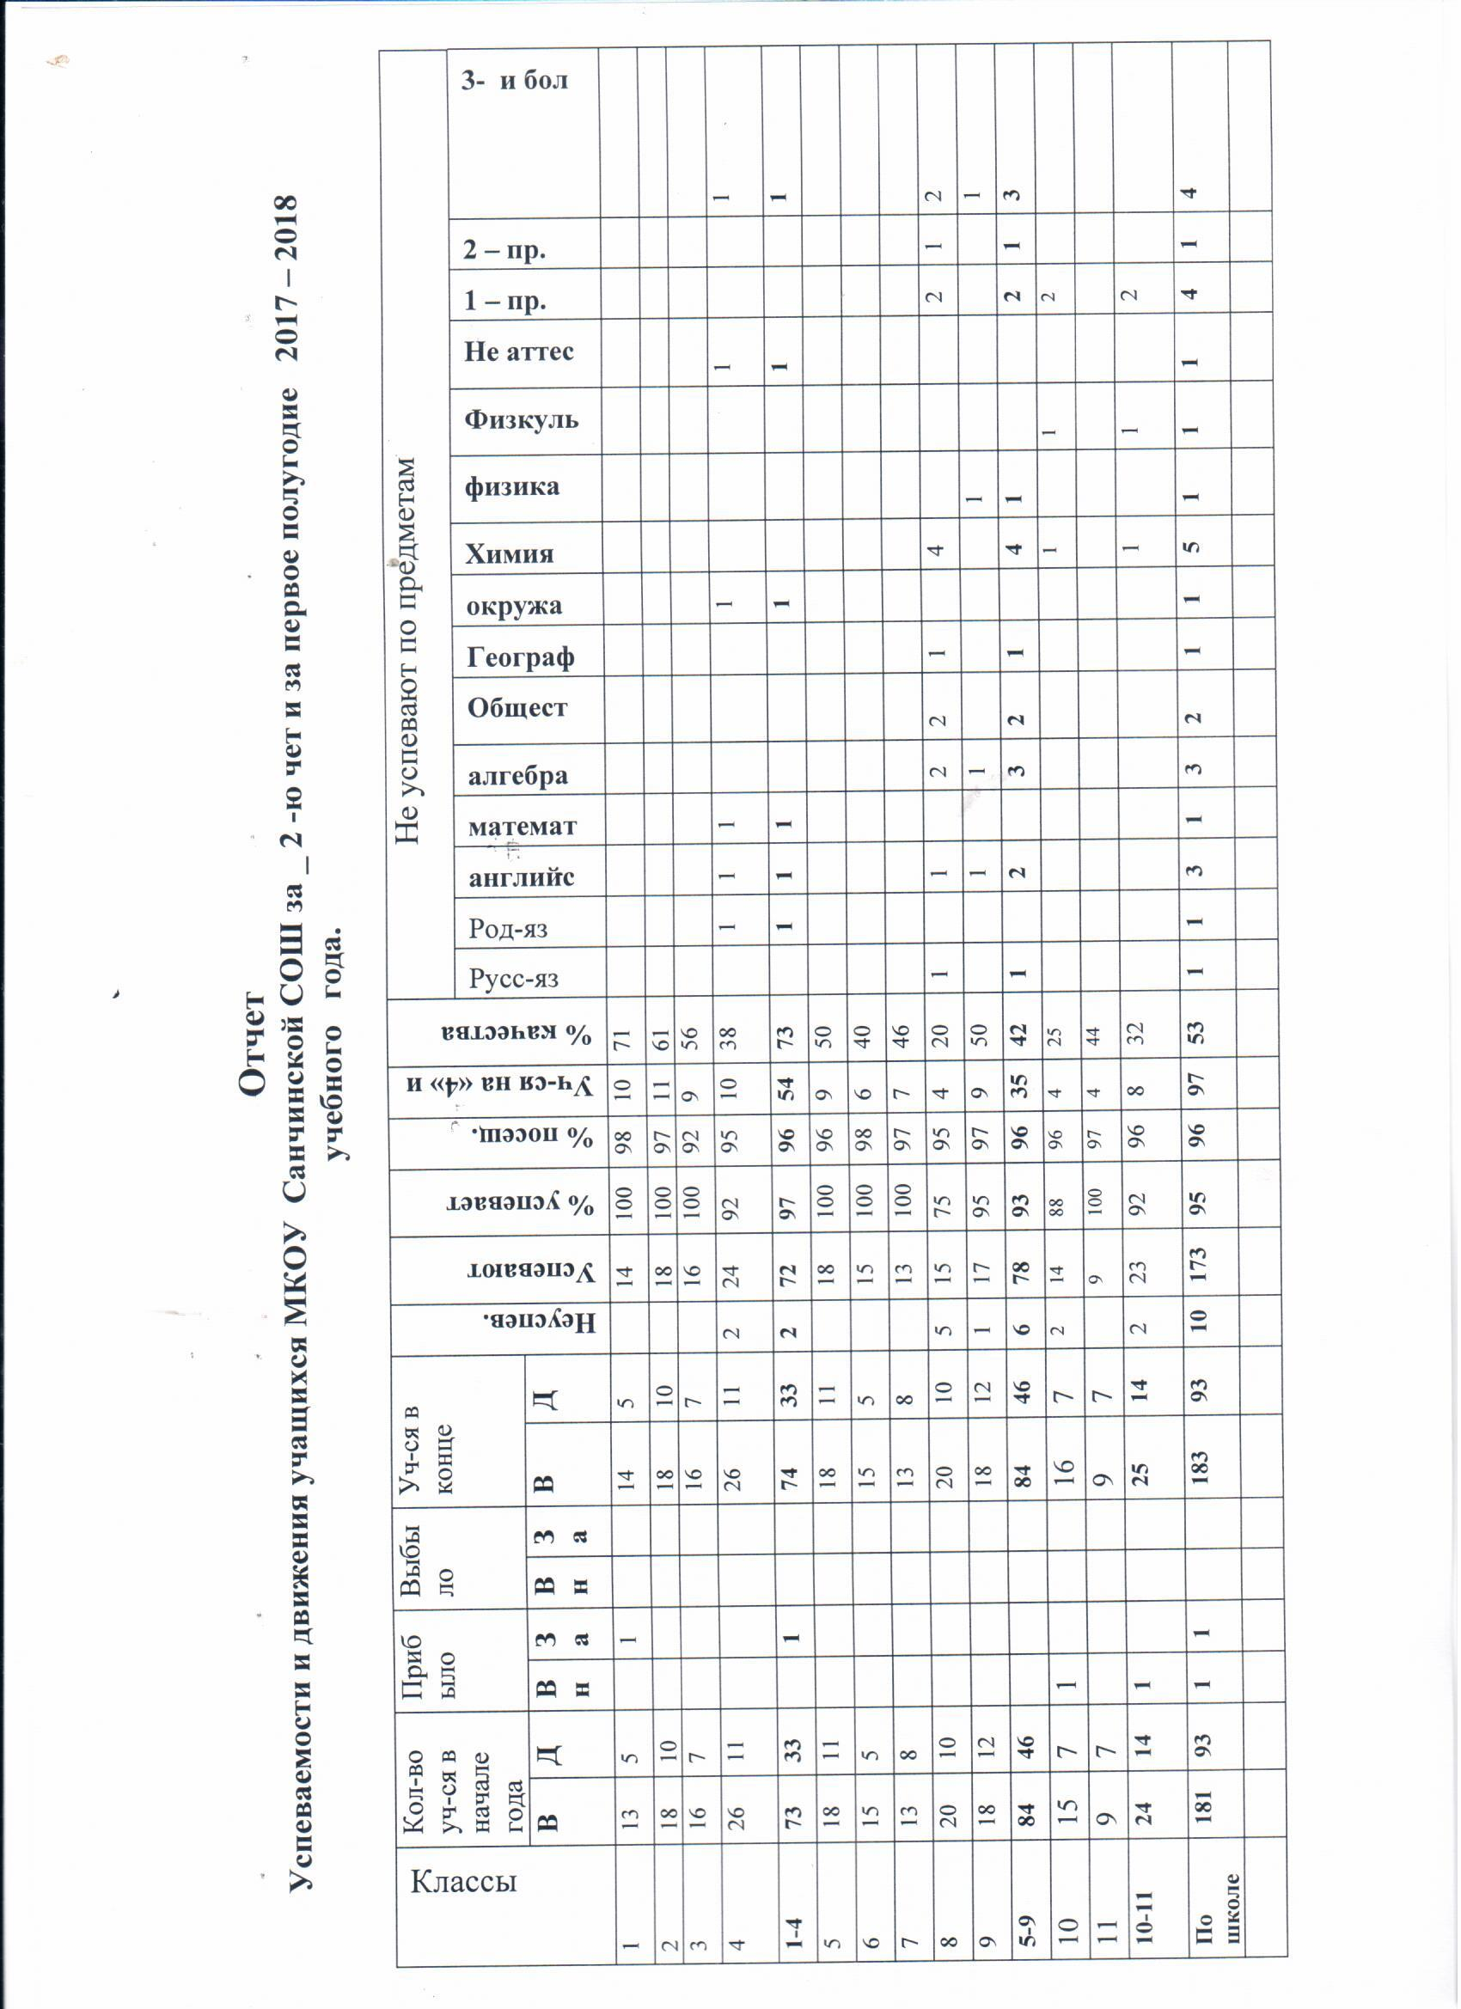
Отчет
Успеваемости и движения учащихся МКОУ Санчинской СОШ за _ 3 -ю чет 2017 – 2018 учебного года.
Классы | Кол-во уч-ся в начале года |  | Прибыло |  | Выбыло |  | Уч-ся в конце |  | Неуспев. | Успевают | % успевает | % посещ. | Уч-ся на «4» и «5» | % качества | Не успевают по предметам
 |  |  |  |  |  |  |  |  |  |  |  |  |  |  | Русс-яз | Род-лит | английс | математи | алгебра | История | Геометрия | окружа | Химия | Биология |  | Не аттес | 1 – пр. | 2 – пр. | 3- и бол
 | В | Д | Вн | За | Вн | За | В | Д
1 | 13 | 5 |  | 1 |  |  | 14 | 5 |  | 14 | 100 | 97 | 7 | 50
2 | 18 | 10 |  |  |  |  | 18 | 10 |  | 18 | 100 | 96 | 13 | 72
3 | 16 | 7 |  |  |  |  | 16 | 7 |  | 16 | 100 | 97 | 9 | 56
4 | 26 | 11 |  |  |  |  | 26 | 11 | 2 | 24 | 92 | 98 | 15 | 58 |  |  | 1 | 1 |  |  |  | 1 |  |  |  |  | 1 | 1
1-4 | 73 | 33 |  | 1 |  |  | 74 | 33 | 2 | 72 | 97 | 97 | 40 | 55 |  |  | 1 | 1 |  |  |  | 1 |  |  |  |  | 1 | 1
5 | 18 | 11 |  |  |  |  | 18 | 11 |  | 18 | 100 | 98 | 10 | 56
6 | 15 | 5 |  |  |  |  | 15 | 5 | 2 | 13 | 87 | 95 | 8 | 53 |  |  |  |  |  | 1 |  |  |  | 1 |  |  | 2
7 | 13 | 8 |  |  |  |  | 13 | 8 | 1 | 12 | 92 | 99 | 6 | 46 |  |  |  |  | 1 |  | 1 |  |  |  |  |  |  | 1
8 | 20 | 10 |  |  |  |  | 20 | 10 | 7 | 13 | 65 | 94 | 5 | 25 | 2 | 2 |  |  | 2 | 1 | 3 |  | 2 |  |  |  | 4 | 1 | 2
9 | 18 | 12 |  |  |  |  | 18 | 12 | 1 | 17 | 94 | 96 | 7 | 39 |  |  |  |  |  | 1 |  |  |  |  |  |  | 1
5-9 | 84 | 46 |  |  |  |  | 84 | 46 | 11 | 73 | 87 | 97 | 36 | 43 | 2 | 2 |  |  | 3 | 3 | 4 |  | 2 | 1 |  |  | 7 | 2 | 2
10 | 15 | 7 | 1 |  |  |  | 16 | 7
11 | 9 | 7 |  |  |  |  | 9 | 7
10-11 | 24 | 14 | 1 |  |  |  | 25 | 14
Пошко | 181 | 93 | 1 | 1 |  |  | 183 | 93 | 13 | 145 | 91 | 97 | 76 | 48 | 2 | 2 | 1 | 1 | 3 | 3 | 4 | 1 | 2 | 1 |  |  | 8 | 3 | 2
Сравнивая результаты 2 и 3 четверти можно говорить, что успеваемость и качество знаний за 3 четверть снизились, не смотря на индивидуальную работу со слабыми учащимися. Особенно тревожное положение в 8 классе. По итогам контрольных работ по алгебре не справились 2 ученика, по геометрии не справились 3 ученика и по химии - 2 ученика. Ведется целенаправленная работа над пробелами знаний слабых учеников в каждом из классов, где есть неуспевающие дети. На педсовете, родительских собраниях мы акцентировали внимание именно на эту проблему. Индивидуально работать со слабыми детьми на уроках и после занятий. Большая работа ведется со слабыми учащимися в начальных классах. Посещая уроки мы большое внимание обращаем на организацию работы с обучающимися в группе риска, какая работа с ними ведется, как запланирована и ведется это работа. Для усиления эффективности работы со слабоуспевающими учащимися используют новые образовательные технологии, инновационные формы и методы обучения: личностно – ориентированный подход и разноуровневую дифференциацию на всех этапах урока. Организовывают групповую работу, применяя дифференцированные тренировочные задания, инвариантные практические работы, дифференцированные проверочные работы, творческие работы по выбору.
Ведется работа и с одаренными детьми.

В школе также и проводилась воспитательная работа. Проводились мероприятий направленные на оздоровление населения, предупреждение правонарушений, антитеррористические мероприятия, открытые кл часы и внеклассные мероприятия , где уч-ся показывали свои возможности, способности. Уч-ся школы принимали активное участие на соревнованиях, конкурсах и олимпиадах школьного и муниципального уровня. Провели немало мероприятий по развитию национальных отношений, патриотическому воспитанию, противодействию преступности среди молодежи. Проводились анкетирования по определению уровня воспитанности, по профориентации. Проводились также и родительские собрания, где обсуждались наболевшие вопросы по воспитанию и обучению.

«Развитие национальных отношений в Республике Дагестан»
№ | Мероприятия | Охват уч-ся |  | Сроки проведения
1 | Общешкольное мероприятие к Дню родного языка.  Выпуск газет :  «Абу-Бакар», «Дарган мезла х1ялимти» | 5-11 кл |  | 22.02
2 | Просмотр докум фильма об известных спортсменах Дагестана | 9кл |  | февраль
 | Мероприятия к неделе родного языка и лит-ры | 5-11 кл | февраль
 | Приняли участие в конкурсе «Аулы, факты…». Представили работу «Я родом из войны» | 9кл | февраль
 | Приняли участие в конкурсе краеведения | 9кл | март
 | Конкурс рисунков к дню образования ДАССР | 7,8,10 кл | февраль
 | Всероссийский заповедный урок | 8кл | 1.02
«Патриотическое воспитание граждан в Республике Дагестан
№ | Мероприятия | Охват уч-ся | Сроки проведения
1 | Диагностика правового сознания у учащихся. анкетирование | 5-11 | В теч четверти
2 | Приняли участие в «Горячее сердце» | 11 кл | 15.02
 | Мероприятия к Дню блокады Ленинграда | 8-10 кл | 27.01
 | Общешкольная линейка к Дню защитников Отечества | 1-11 кл | 22.02
 | Военно-спортивная игра «А ну-ка, парни!» | 8-11 кл | 22.02
 | Участие в конкурсе «Звезда спасения»,  «Детство без границ» - рисунки  Участие в конкурсе «Самый классный классный» | 8-10кл  Учитель нач кл | Февраль  13.03
«Комплексные меры противодействия
злоупотреблению наркотических средств и их незаконному обороту» и
«Обеспечение общественного порядка и противодействие преступности в Республике Дагестан
№ | Проведенная работа | Охват уч-ся | Сроки проведения
1 | Беседы : «Компьютер- друг или враг»  «Умей сказать НЕТ!»  «Правонарушения и юридическая ответственность» | 9-11 кл | В теч четверти
2 | Контроль занятости детей из группы «риска» во внеурочное время |  | В теч четверти
3 | Диагностика : уровня воспитанности ,  Состояния нравственно-эстетического воспитания ,  Правового сознания у уч-ся  Профориентация уч-ся  Удовлетворенности уч-ся,  Состояние худ – эстет воспитания, | 4-5 кл  7-11к  8, 10к  9,11 к | Январь  Февраль  Март  март
«Здоровый образ жизни»
№ | Мероприятия | Охват уч-ся | Сроки проведения
1 | Зональные соревнования по волейболу среди мальчиков | 9-11 | февраль
2 | Зональные соревнования по волейболу среди девочек |  | март
 | Таарищеская встреча по волейболу с Джирабачинской СОШ
 | Финал по волейболу мальчики |  | 4.03
 | Финал по волейболу (девушки) |  | 11.03
 | Подготовка и участие в военно-спортивной игре «Зарница» |  | 15.02
 | Подготовка и проведение игры «А ну-ка, парни» |  | 22.02
Антитеррористические мероприятия
№ | Мероприятия | Охват уч-ся | Дата
 | Открытый урок военной истории «Горячее сердце» | 9кл | февраль
 | Уроки мужества | 8-11кл | февраль
 | Эссе «Я родом из войны» на конкурс «Аулы, факты,…» | 9кл | февраль
 | Участие в конкурсе «Звезда спасения» | 8-10 кл | февраль

Вывод: общая удовлетворенность качеством образовательной деятельности, в том числе удовлетворенность материально-технической базой, качеством предоставляемых услуг, готовность рекомендовать организацию родственникам и знакомым оценена респондентами на высоком уровне.
Общие выводы по результатам независимой оценки качества образования МКОУ «Санчинская СОШ»:
1. Анализ полученных ответов. опрошенных показал, что большинство родительской общественности удовлетворены деятельностью образовательного учреждения.
2. Наиболее высоко оцениваемыми параметрами являются: наличие возможностей для развития творческих способностей учащихся, доброжелательность и компетентность работников СОШ, удовлетворенность качеством предоставляемых образовательных услуг и готовность рекомендовать организацию своим знакомым.
3. В качестве параметров работы, требующих коррекции со стороны учреждения, обозначены: условия для организации питания и наличие условий для охраны и укрепления здоровья обучающихся, оснащенность кабинетов и школы в целом.

Все результаты ,выводы и рекомендации были рассмотрены на совещании учителей.

Директор Нахбаров ЗМ.
Зам по УЧ Габибуллаева С.Г.
Зам по ВР Закарьяева Ф.Ш

